Семейные ценности в православии, буддизме, исламе, иудаизме
Цель занятия: формирование у учащихся представлений о том, какой предстает семья в религиозных традициях, имеющих наибольшее распространение на территории нашей страны (православие, ислам, иудаизм).
Это слово каждый знает,
Ни на что не променяет!
К цифре «семь» добавлю «я» —
Что получится? (Семья)

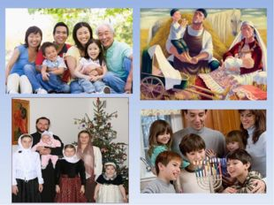
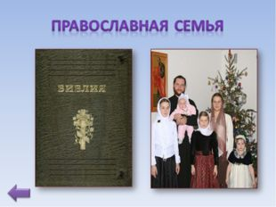
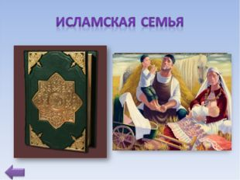
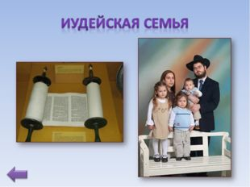
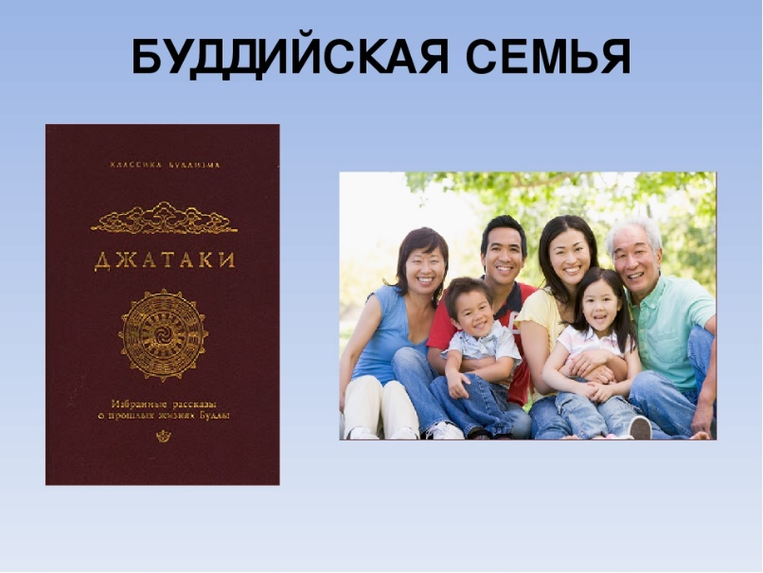
Религиозные традиции связывают это понятие с группой людей, объединенных родством, любовью, уважением и ответственностью.
– Особенностью семьи является радость от общения друг с другом и доброта.
– Схожи обязанности членов семьи.
– Семейные традиции основаны на заповедях Божьих.
В русской деревне, в традиционной общине, существовала понятная и четкая система ролей, которые занимались людьми в зависимости от их пола и возраста. Среди парней главными достоинствами были слава и честь, бывало, что они мерились силами и в кулачных состязаниях. При этом старшие мужчины (большаки) были в ответе за парней, следили за тем, чтобы те вели себя подобающим образом, не допускали масштабных столкновений, могли наказать молодежь за излишнюю враждебность или драчливость.
Для девушек, как и для парней, также очень важными были честь и слава, но для них также очень важным являлся вопрос сохранения целомудрия до брака. Слава девушки же складывалась из таких составляющих, как то, насколько богата и уважаемая ее семья, а также, насколько девушки здорова и умна. То, насколько хороший жених достанется девушке, зависело от того, насколько ловкой она показывала себя и в работе, и в песнях и плясках, а также в том, насколько достойно вела себя в различных ситуациях, была почтительна по отношению к старшим и т.д. Молодежь подчинялась всем взрослым в деревне примерно в одинаковой степени, им могли сделать замечание не только их родители. К каждому старшему они должны были почтительно обращаться «дядя» или «тетя». Все менялось, когда молодые люди создавали семью. С этого момента девушка переставала подчиняться своим родителям, но переходила «в подчинение» в семью мужа. Это значит, что она обязана была слушаться как самого мужа, так и его родителей. Когда парень женился, он переставал подчиняться своей матери, но должен был продолжать быть послушным своему отцу-большаку, пока не построит свой собственный дом и не уедет туда жить со своей молодой семьей.
В традиционной семье (ярким примером которой является крестьянская деревенская семья) очень важную роль играла иерархия, которая определяла, какими должны быть отношения между старшими и младшими родственниками. Традиционная крестьянская семья постоянно была занята разной работой (связанной как со стремлением собрать богатый урожай, так и необходимостью следить за домашними животными, скотиной, поддержанием дома и хозяйства в надлежащем состоянии, воспитанием детей и т.д.). Поэтому свекровь могла не отпустить невестку к родителям просто потому, что в доме было очень много неотложной работы. Роль старших в семье была очень важна, потому что именно от них молодые узнавали, как нужно вести себя в разных жизненных ситуациях. Когда рождался ребенок в молодой семье, именно свекровь обучала невестку тому, как нужно о нем заботиться, что делать, если он заболел и т.д.
Как воспитывали детей в традиционной русской семье?
Детей всегда было в семьях много, и они очень рано включались в семейную жизнь и с ранних лет начинали помогать родителям. Примерно до 3-4 летнего возраста ребенок считался несмышлёным, от него сложно было ожидать какой-то реальной помощи, поэтому в основном мать следила за тем, чтобы он сыт, одет, и в процессе исследования окружающего мира не навредил себе. Затем девочки (да и мальчики тоже) начинали помогать матери в поле и по хозяйству дома. Поскольку часто бывало так, что дети в семье рождались каждый год (или каждые два года), старшие всегда следили за младшими. Вполне обычной была картина, когда во время жатвы и сбора урожая (июль-август) все взрослые оказывались в поле, иногда могли отсутствовать дома больше суток. За младшими детьми в это время следили их сестры в возрасте 8-10 лет.
По мере взросления ребенка начинался процесс непосредственно воспитания его. Физические наказания были в ходу и считались проявлением родительской заботы; если взрослый отказывался применять к ребенку физическую силу, он сталкивался с осуждением со стороны общества, ведь тем самым он показывал, что ему все равно, вырастет ли его дочь или сын хорошим человеком.
Примерно с 7 лет, то есть с начала отрочества (7-14 лет) детей начинали обучать ремеслам, и эта задача возлагалась на отца, главу семейства. Ремеслу обучали мальчиков, девочки традиционно были при матерях и помогали им с младшими детьми и домашними делами. С 6-7 лет девочки учились прясть и вышивать, в 13-15 лет - ткать. Мальчики же могли вместе со старшими мужчинами уходить из дома на достаточно продолжительное время, например, вместе на рыбную ловлю или охоту. Там, «в полевых условиях» они и постигали азы того дела, мастерами в котором были их отцы.
Таким образом, мы видим, что, в основном, воспитание можно назвать трудовым. Но только лишь к освоению разных типов труда оно не сводилось. Родители также учили детей тому, чтобы они с уважением относились к старшим и слушались их, чтобы были милосердными, помогали калекам и беднякам, чтобы с благоговением относились к пище, особенно, к хлебу. Наконец, именно родители прививали ребенку основы знаний о православии, о религиозности и о вере. Если от маленького ребенка больше всего ожидалось, что он (она) будет здоровым, ловким, сообразительным, выносливым, то к юношам и девушкам от старше 14 лет предъявлялись дополнительные требования, среди которых на первом месте была нравственность. Девушку украшали такие качества, как честь, стыд, совесть, целомудрие. Примерно с 15 лет девушка считалась готовой выйти замуж, причем решение родителей и их благословение играли решающую роль, были гораздо важнее желания молодых.
СЕМЬЯ В ИСЛАМЕ
Что такое семья для мусульман? Семья -это одна из главнейших ценностей, и именно в правильных семейных отношениях, то есть в отношении, в первую очередь, к мужу или жене, своим детям и родителям, человек и проявляет себя как по-настоящему верующего в Бога, нравственного. Несмотря на то, что в мусульманстве нет идеи того, что мужчины и женщины одинаковы (наоборот, подчеркивается их различие, уникальная природа), очень много говорится о том, что и те и те в равной степени должны уважать друг друга, помогать друг другу. Вопросам воспитания в исламе уделяется пристальное внимание, это - одна из самых главных функций семьи . Воспитание охватывает разные сферы жизни, и его, безусловно, не сводят только к тому, чтобы ребенок получил хорошее образование (хотя это тоже важно). Выделяют физическое, интеллектуальное, морально-нравственное и духовное воспитание.
Большое внимание уделяется тому, что родители должны быть в общении с детьми мягкими, ласковыми, чтобы было много объятий, поцелуев и т.д. Несмотря на это, родитель для ребенка является беспрекословным авторитетом, но не тем, который может силой что-то заставить сделать или запретить. Всегда важно сначала донести до ребенка, почему нужно сделать так, а не иначе. Также между детьми и родителями должна присутствовать определенная дистанция: например, дети, достигшие совершеннолетия, должны просить разрешения войти в комнату родителей.
Родители должны прививать детям духовные и моральные ценности, учить их основам религии. Задача родителей - находить примеры из литературы и др., которые бы подчеркивали, к примеру, важность соблюдения нравственных норм - запрет на питание злобы, зависть, ложь и т.д. Не менее важно при этом, чтобы сами родители являлись примером такого нравственного поведения, чтобы не происходило расхождения между тем, к чему они призывают и тем, как сами себя ведут.

